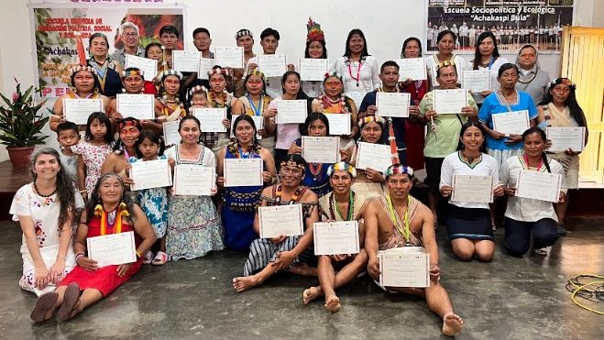
Foto: Voluntarios REIBA
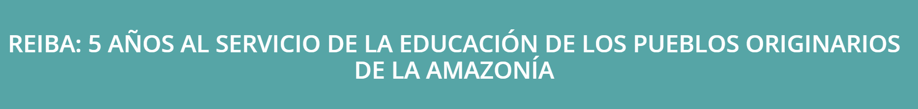La Red de Educación Intercultural Bilingüe (REIBA) celebra 5 años de creación. Fundada el 9 de julio de 2020, desde el núcleo Educación Intercultural de la Red Eclesial Panamazónica (REPAM), REIBA ha trazado un camino en el que, día a día se construye una experiencia propia que impulsa la educación comunitaria basada en los saberes ancestrales y encausada en la búsqueda del Buen Vivir.
Por: Equipo de Comunicaciones de REPAM
Entendida como un mecanismo eclesial que anima, coordina y promueve una colaboración entre propuestas educativas de educación básica regular en la región amazónica, REIBA es una respuesta a un conjunto de necesidades que tienen los pueblos originarios de la Amazonía, que fueron tenidas en cuenta durante el Sínodo por la Amazonía y que se relacionan con la visión propuesta en la exhortación apostólica Querida Amazonía. Como red de educación intercultural, REIBA entiende que persiste la necesidad de “establecer, entre las iglesias locales de diversos países sudamericanos, que están en la cuenca amazónica, una pastoral de conjunto (…) que privilegie a los pobres y sirva al bien común” (Documento de Aparecida, n.475).

Una necesidad persistente
La Amazonía presenta una realidad que debe abordarse desde la interacción y las vivencias. Y es que, la existencia y convivencia de más de 400 pueblos indígenas, con cosmovisiones e idiomas propios, hacen que garantizar la plenitud de derechos y medios de vida que promueve la cultura occidental sea un gran reto. Es fundamental alcanzar un modelo educativo con visión amazónica y que no invissibilice los conocimientos que los pueblos originarios han establecido durante su historia.
A través de la creación de equipos locales, REIBA promueve su presencia en los países que conforman la Panamazonía. Brasil, Bolivia, Colombia, Ecuador, Guyana y Perú cuentan actualmente con experiencias en parroquias y puestos de misión, en donde gracias a la coordinación con las jurisdicciones eclesiales se fortalecen los grupos que acompañan a la población indígena en edad escolar. El voluntariado resulta fundamental para esta labor, pues se fortalece el trabajo en las comunidades y rescata la vocación de servicio tan necesaria para la iglesia amazónica.
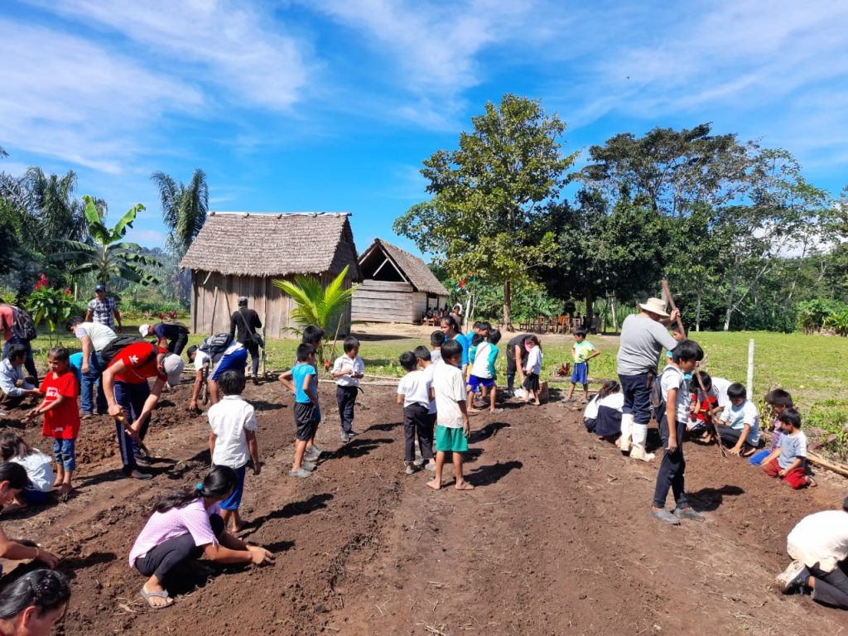
Fotos: Voluntarios REIBA

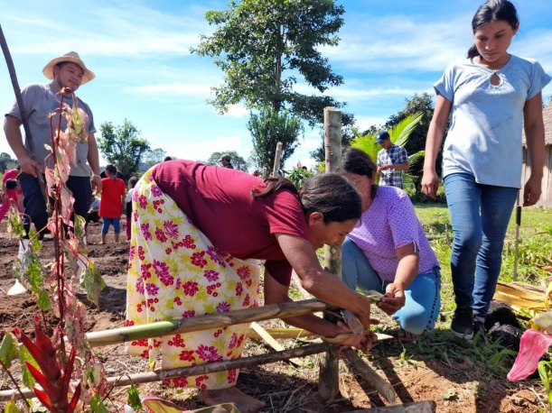
Comisiones dentro de la red
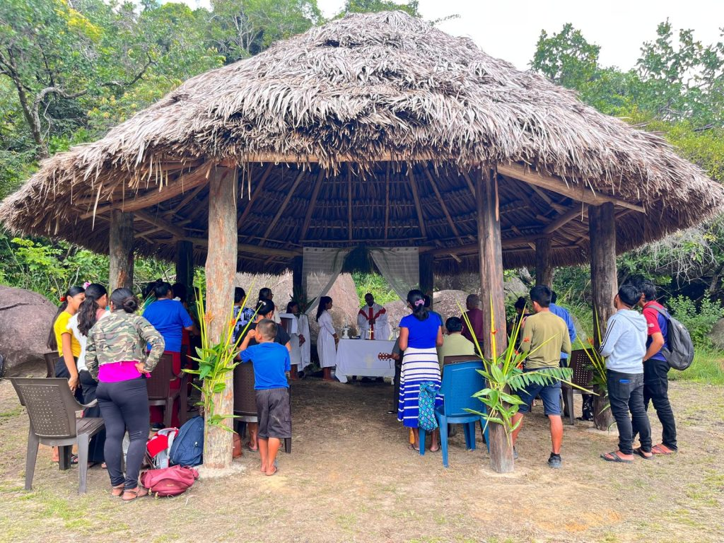
Para lograr un buen desarrollo de la misión que se plantea REIBA, se han creado comisiones que tienen la tarea de animar los distintos escenarios de acción de la red. Actualmente, las comisiones de Gestión, de Educación Intercultural Bilingüe, de Comunicación y de Voluntariado son impulsadas por la Lic. Sandra Robilliard, la Hna. Julia Trujillo, la Hna. Lisette Escárate y Ana Gabriela Jiménez y acompañadas de forma administrativa por la Hna. Marbelis Monroy Rivas, como coordinadora general y Mons. David Martínez de Aguirre como presidente.
A ello, podemos sumar que las labores de REIBA tienen una serie de aliados distinguidos y que responden a ese sentido de trabajo de la iglesia amazónica. La propia REPAM (organismo en el que nace REIBA), la Conferencia Eclesiástica de la Amazónica (CEAMA) entidad que acoge actualmente la experiencia REIBA, la Confederación Latinoamericana y Caribeña de Religiosos (CLAR) y la Conferencia de Religiosos de Brasil (CRB) mantienen una estrecha relación con el que hacer de la red de educación intercultural; además, desarrollan distintas acciones conjuntas desde el territorio y con los equipos presentes en los distintos ámbitos de trabajo de la iglesia amazónica.

¡Por más años!
Desde la REPAM destacamos la importancia de REIBA para cumplir con cada uno de los objetivos planteados en los documentos “Amazonía: nuevos caminos para la iglesia y una ecología integral”, la exhortación apostólica “Querida Amazonía” y el Documento final del sínodo amazónico. El deseo siempre será caminar de la mano con una experiencia que nació desde el seno de REPAM y que hoy motiva a pensar alternativas que permitan a los pueblos amazónicos suplir sus necesidades con un discurso propio. Felices 5 años REIBA y que vengan muchos más.
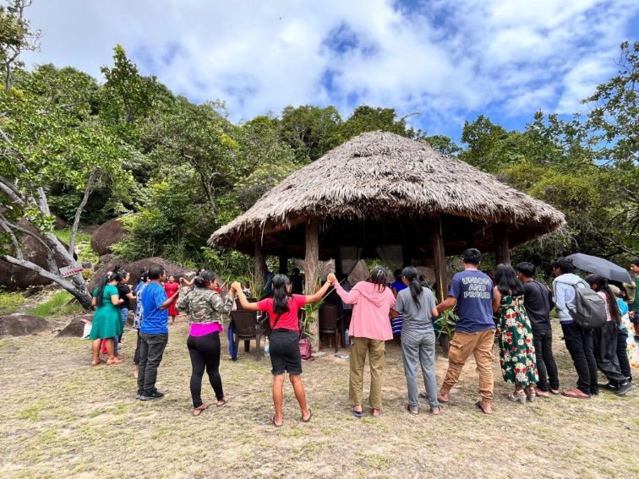
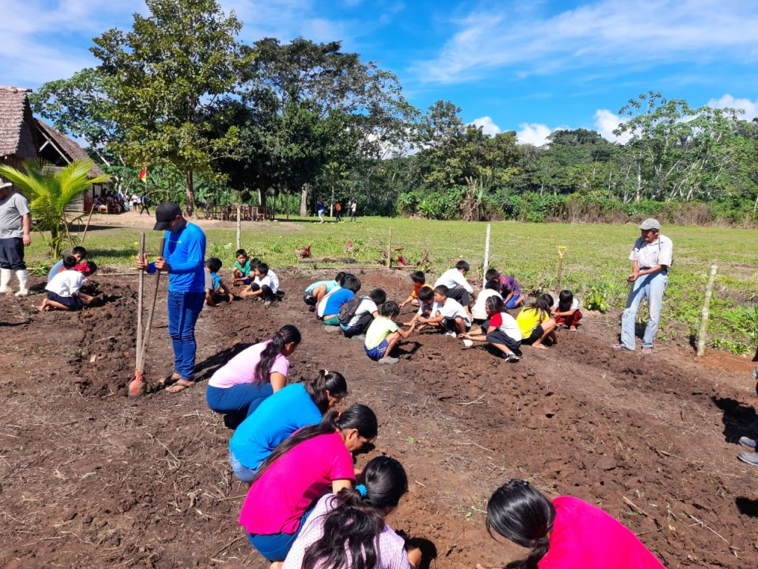
Fotos: Voluntarios REIBA
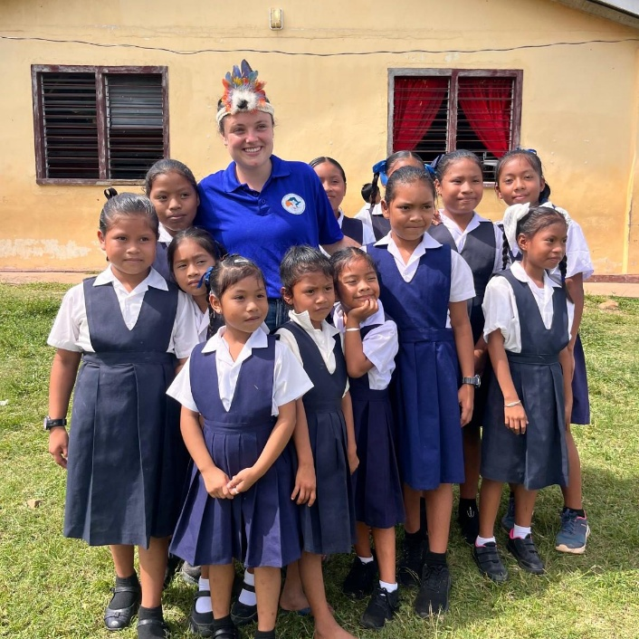
09/07/2025
Etiquetas: Amazonía, Querida Amazonía, REPAM, Sínodo Amazónico
https://www.repam.net/es/reiba-5-anos-al-servicio-de-la-educacion-de-los-pueblos-originarios-de-la-amazonia/

